МІНІСТЕРСТВО ОСВІТИ І НАУКИ УКРАЇНИ

ХАРКІВСКИЙ НАЦІОНАЛЬНИЙ ЕКОНОМІЧНИЙ УНІВЕРСИТЕТ

ІМЕНИ СЕМЕНА КУЗНЕЦЯ

ЗВІТ

о виконанні лабораторної роботи №6

«Обчислення визначених інтегралів»

Варіант № 5

Виконав:

Студент групи 6.04.125.010.21.2

факультету «ІТ»

спеціальності 125 Кібербезпека

Ф.І.П. Бойко Вадим

Перевірила:

Рибалко А.П.

Харків – 2022

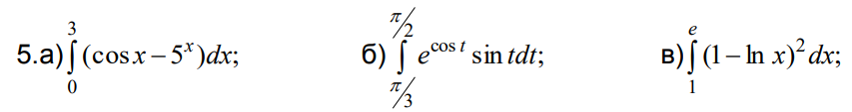

Задаємо підінтегральну функцію

**octave:1>** syms x

Symbolic pkg v2.9.0: Python communication link active, SymPy v1.5.1.

**octave:3>**  f1=(cos(x)-5^x)

f1 = (sym)

x

- 5 + cos(x)

Обчислюємо інтеграл:

**octave:4>**  I1=int(f1,'x',0,3)

I1 = (sym)

124

- ────── + sin(3)

log(5)



Задаємо підінтегральну функцію

**octave:5>** syms t

**octave:7>** f2=exp(cos(t))*sin(t)

f2 = (sym)

cos(t)

ℯ ⋅sin(t)

Обчислюємо інтеграл:

**octave:8>** I2=int(f2,'t',pi/3,pi/2)

I2 = (sym)

1/2

-1 + ℯ



Задаємо підінтегральну функцію

**octave:9>** f3=(1-log(x))^2

f3 = (sym)

2

(1 - log(x))

Обчислюємо інтеграл:

**octave:10>** I3=int(f3,'x',1,exp(1))

I3 = (sym) -5 + 2⋅ℯ

Висновок: Я виробив навички обчислення визначених інтегралів за допомогою середовища Octave; закріпила теоретичні знання за темою: Визначений інтеграл.